Nejčastější vady skusu

Stísněné zuby – když je v čelisti málo ____________________________ (prostor) nebo když jsou zuby příliš velké a nemají dost ____________________________ (místo)
Zkřížený skus – horní postranní zuby ____________________________ (pacient) nepřekusují přes dolní postranní zuby.
Předkus – horní přední zuby jsou výrazně před __________________________________________ (dolní zuby).
Obrácený skus (podkus) – dolní přední zuby jsou před _____________________________________________________ (horní přední zuby).
Otevřený skus – když pacient skousne a mezi zuby ____________________________ (horní) a __________________________________________ (dolní čelist) není kontakt.
Mezery mezi zuby – pokud jsou zuby příliš malé, nebo je pro ně prostor v _______________________ (čelist) příliš velký.

Jaká vada je na obrázku?

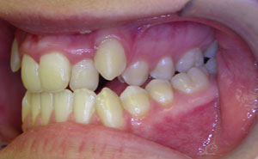 | 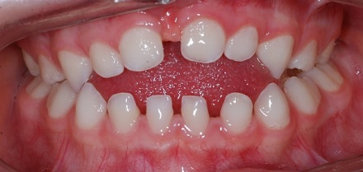 | 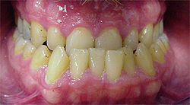

Adjektiva
postranní | lateral
přední | front
zadní | back
Verba
skousnout | to bite down
překusovat | to overjet
Vady skusu | Malocclusions
mezery mezi zuby | spacing
otevřený skus | open bite
podkus | underbite
předkus, m. | overbite
stísněné zuby | crowding
zkřížený skus | crossbite

KLÍČ
Stísněné zuby – když je v čelisti málo prostoru (prostor) nebo když jsou zuby příliš velké a nemají dost místa. (místo)
Zkřížený skus – horní postranní zuby pacienta (pacient) nepřekusují přes dolní postranní zuby.
Předkus – horní přední zuby jsou výrazně před dolními zuby (dolní zuby).
Obrácený skus (podkus) – dolní přední zuby jsou před horními předními zuby (horní přední zuby).
Otevřený skus – když pacient skousne a mezi zuby horní (horní) a dolní čelisti (dolní čelist) není kontakt.
Mezery mezi zuby – pokud jsou zuby příliš malé, nebo je pro ně prostor v čelisti (čelist) příliš velký.

Zkřížený skus | Otevřený skus / mezery mezi zuby | Obrácený skus

